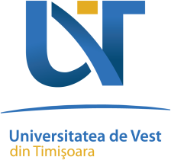
UNIVERSITATEA DE VEST DIN TIMIȘOARA
FACULTATEA DE MUZICĂ ȘI TEATRU

CONCURS DE ADMITERE STUDII UNIVERSITARE DE MASTER

Specializarea Artele spectacolului de teatru

FIȘĂ PENTRU EXAMEN

Numele şi prenumele _

Etapa I

_

Etapa II

_
_
_
_

Data : Semnătura candidatului:

  - Blvd. Piața Libertății 1, 300077, Timişoara, România
Tel: +40-(0)256-592.650
  - Email: muzicateatru.secretariat@e-uvt.ro
fmt.uvt.ro

